工業區103年專家診斷輔導缺失改善前後實例
K項：有機溶劑中毒危害預防 1/
異常項目 | 異常狀況 | 正常作法 | 法令規定
說明
說明
K-1內容說明：＃13貼合機之局部排氣裝置前側，未設護圍避免有機溶劑擴散。
【改善前】 | 【改善後】
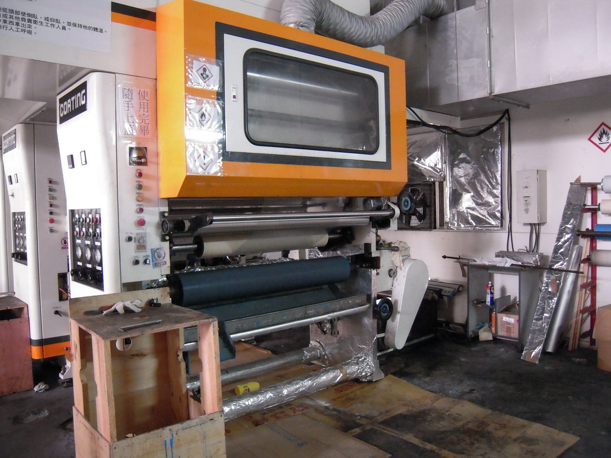 | 